Weekplanning
 | maandag 05/09/2016 | dinsdag 06/09/2016 | woensdag 07/09/2016 | donderdag 08/09/2016 | vrijdag 09/09/2016
 | wis: OB nrs. 6, 7 19, 20 |  | Wis: OB nrs. 3, 10, 17, 18, 23 en 24 |  | Wero: studeren: kunststof + bundeltje Plastic lab
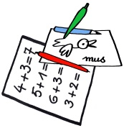 |  |  |  | Frans: woordjes C1 drie x schrijven + tekst lezen | Toetsen verbeteren en laten tekenen.
 | Plastic lab!!!       |  |  | L.O. | materiaal personaliseren muzomap

